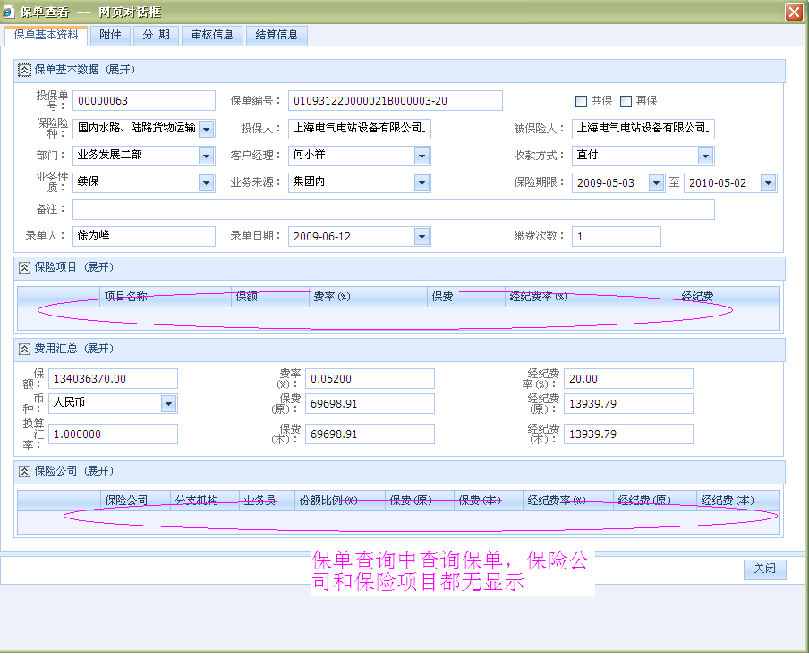“服务提醒”模块中的“收付提醒”“续保提醒”“佣金提醒”中查看到的保单，其中非车险的保单都存在上述情况。

预算模块：
1、新增预算汇总表
客户经理 | 1月 | 2月 | 3月 | 4月 | 5月 | 6月 | 7月 | 8月 | 9月 | 10月 | 12月 | 续保预算 | 新增预算 | 预算合计
吴斌
金鑫
总计
2、预算基础表和预算完成汇总表中的保费和经纪费累计应为：截止到统计月份为止的本年度累积，不是系统内所有数据累积
3、实收保费逾期报表：增加“保费收取日期”查询条件
4、应收保费账期报表：增加“应收日期”查询条件

